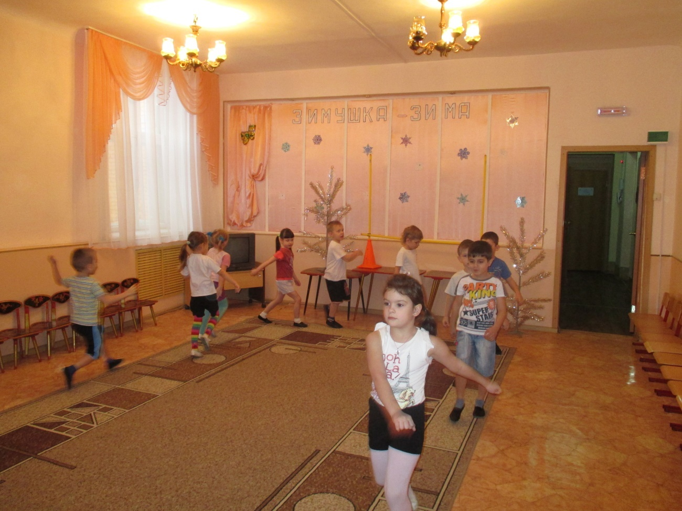

**г. ТАМБОВ 2013г**

**III Заключительная часть**

Продолжительность – 3 - 4 мин

**Содержание**: спокойная ходьба, ходьба с песней; малоподвижная игра; хоровод, дыхательные упражнения, заключение занятия воспитателем.

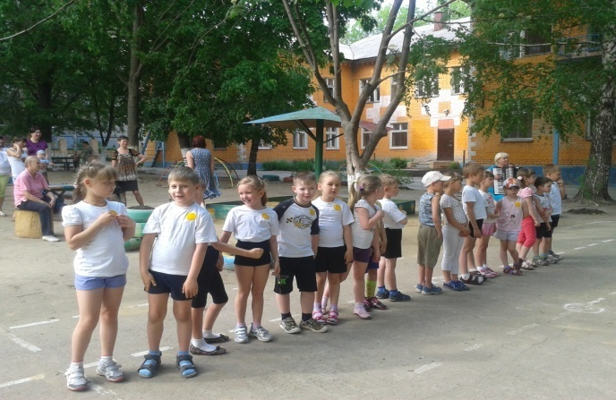

**(старшие возрастные группы)**

**I Водная часть**

Продолжительность - 4 – 6мин

**Содержание**: построение, ходьба, легкий бег, упражнения для формирования стопы, упражнения на внимание, танцевальные шаги, организующая игра. Перестроение для выполнения общеразвивающих упражнений.

**IIОсновная часть**

Продолжительность - 18 - 20 мин

**Содержание**: общеразвивающие упражнения без предметов и с предметами; основные движения – ходьба, бег, прыжки, бросание и ловля, метание, лазанье и перелезание, равновесие; упражнения на осанку; подвижная игра большой подвижности.